体つくり運動 学習カード① 氏名【 】
①あなたの体力を分析してみよう。
○ 私の体力プロフィールをつくろう
新体力テストの測定結果をもとに、プロフィールを作成し、どの面がすぐれ、どの面が不足しているかを理解しよう！！
テスト項目 | 握力 | 上体起こし | 長座体前屈 | 反復横とび
記録
全国平均 | 男34.90  女25.59 | 男30.44  女25.03 | 男47.73  女48.15 | 男55.92  女48.56
テスト項目 | ５０ｍ走 | 立ち幅とび | ハンドボール投げ | シャトルラン | 持久走
記録
全国平均 | 男7.44  女8.58 | 男213.56  女173.83 | 男23.82  女14.43 | 男96.64  女61.19 | 男6.05  女4.41

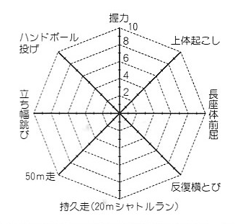
あなたの体力プロフィール（体力テストの結果）より、得点の高い体力と得点の低い体力を記入しよう
○ 得点の高い体力要素

○ 得点の低い体力要素

5 6 7 8 9 10 11 12 13 14 15 16 17 18 19 20 21 22 23 24
月
火
水
木
金
土
日

②あなたの生活習慣を見直してみよう。

最近1週間の生活行動を振り返ってみよう→【食事 風呂 睡眠 学習 運動 】
○食事について
３食バランスよく食べた ・ 時々食べない ・ 食べない
偏食が多い
○睡眠時間について
十分睡眠時間を確保 ・ やや睡眠不足 ・ 昼夜逆転
○運動について
毎日運動している ・ 週に半分くらい ・ 全く運動していない
○疲労具合について
ほとんど疲労なし ・ 時々疲れを感じる ・ 常に疲れている
③あなたはどちらのコースを選択しますか。
コース名
健康コース  （健康体力） | 運動不足の解消や体調維持のために，食事や睡眠などの生活習慣の改善も含め，休憩時間や家庭などで日常的に行うことができるよう効率のよい組合せやバランスのよい組合せで運動の計画を立てて取り組む
スポーツコース  （運動体力） | 調和のとれた体力の向上を図ったり，選択した運動やスポーツの場面で必要とされる体の動きを高めたりするために，効率のよい組合せやバランスのよい組合せで運動の計画を立てて取り組むこと。

選んだコース・・・（ ）コース
その理由

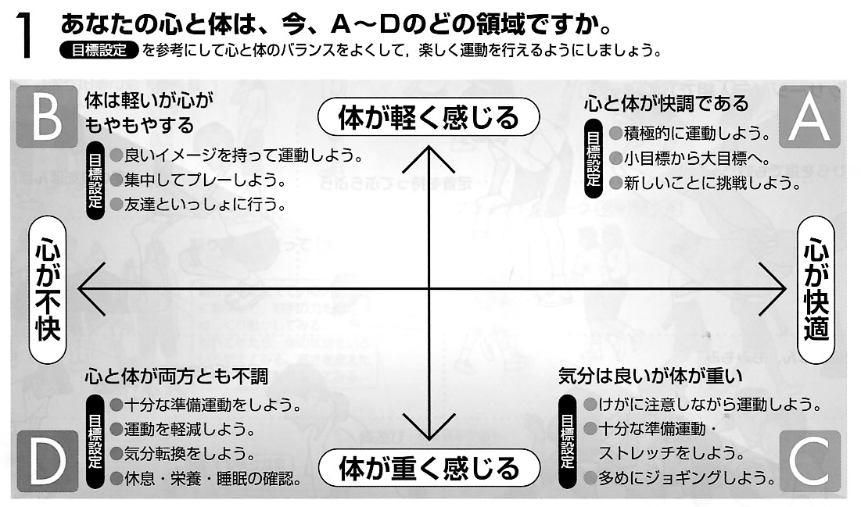

（２）ペアで体ほぐし運動をしよう！

気づいたこと・感じたことを書こう

④運動を継続することの意味や大切さについて考えたことを書いてみよう。

体つくり運動 学習カード② 氏名【 】
≪本時の目標≫
今もっている知識で、ねらいに応じた運動の計画を立ててみよう

≪学習の流れ≫
- 体育館５周 ② 集合・整列・挨拶・出欠確認 ③本時の目標・学習内容の確認

≪学習内容≫
① 体ほぐしの運動
（１）自分の心と体をチェック！→【 】
（２）ペアで体ほぐしの運動を考えよう！
※意見を出し合って組み立ててみる。
感じたこと・気づいたことを書こう

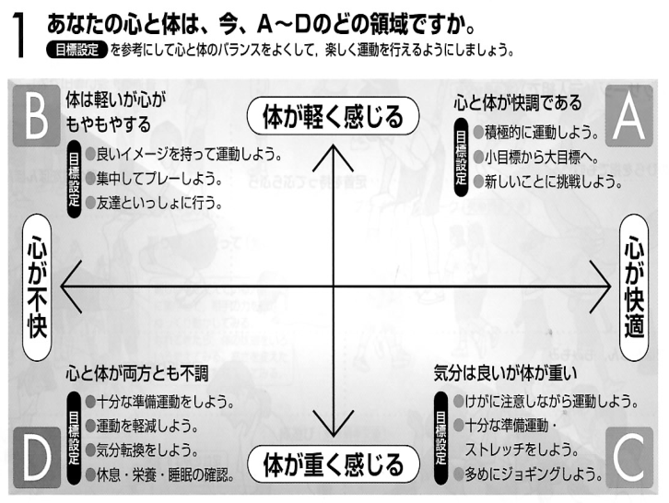

② 体つくり運動に関する知識を身につけよう！！
⇒ 本時の内容：「体の構造」について理解しよう
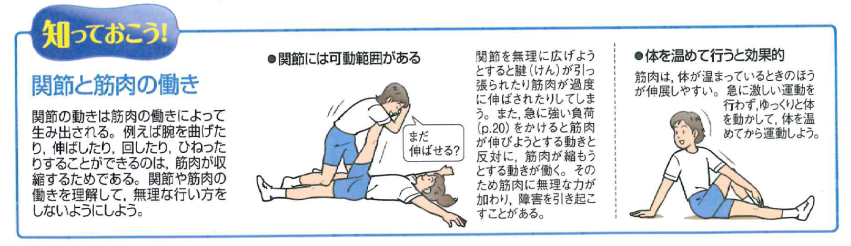

自分のコースに応じた運動の計画を立ててみよう
（１）いつできますか？
1日1回合計３０分程度、１週間に1度は１時間以上を目安に！
→ 学校（体育の授業・休憩時間・部活動）、登下校時間、家庭などで

① 食事や睡眠などの生活習慣の改善を含め、1週間の予定表を作成しよう。
② 「いつ？」「どこで？」「どのくらいの時間？」「週に何回くらい？」できるか考えよう。
③ 無理なく継続できるように計画を立ててみよう。

健康コースの負荷 60～70％ やや楽程度
ｽﾎﾟｰﾂコースの負荷 80％ ややきつい程度
（２）どのような運動を行いますか？
あなたの体力アップのねらいは コース
① 自分の選択したコースのねらいをふまえて運動を考えましょう。
② 実生活で続けやすい運動を選んだり、考えましょう。
続けやすい運動とは→やってみて楽しいと感じ、達成感や満足感が得られ、手軽にできるもの
③ 自分に合った「運動の種類」「強度」「量・回数」「頻度」を考えよう。
※ 運動コースの場合は、体力要素をバランスよく高めていくことも大切
体力要素とは→筋力、禁持久力、柔軟性、敏しょう性、全身持久力、スピード、瞬発力、巧ち性
④ 「効率のよい組合せ」や「バランスのよい組合せ」で運動の計画を立てよう。
※ 健康コース～運動不足の解消や体調維持のために、休憩時間や家庭などで日常的にできるもの
スポーツコース～調和のとれた体力の向上を図ったり、選択した運動やスポーツの場面で必要とされる体の動きを高めたりできるもの

４つの運動のそれぞれのねらいを理解しよう。そして、一つ運動を選んで実践してみよう。

◎感想 （学習して学んだことや感じたこと、今後の目標などを書きましょう）

体つくり運動 学習カード③ 氏名【 】
≪本時の目標≫

授業の流れの確認（全７時間）
１ | ２ | ３ | ４
①オリエンテーション  ②体ほぐし運動  ③自己分析  ・運動の意義  ・体力  ・生活習慣  ④コース選択・決定 | ①体ほぐしの運動  ・ボールを用いての運動  ・音楽に乗っての運動  ②体つくり運動知識  ・体の構造  ③コース応じた運動の実践（実践事例集から各一つずつ）  ④自己の選択したコースにあった運動計画の作成 | - 体ほぐしの運動  ・ボールを用いての運動  ・音楽に乗っての運動  ②体つくり運動知識  ・運動の原則  - 運動計画の実践  ・4～5人組での計測、補助、記録  ・計画の確認、見直し | ①体ほぐしの運動  ・ボールを用いての運動  ・音楽に乗っての運動  - エキスパート活動  ・ねらいごと（「巧みな動き」「力強い動き」「体の柔らかさ」）に各グループから担当者が集まり、運動の紹介や意見を出し合う。
５ | ６ | ７
①体ほぐしの運動  ・ボールを用いての運動  ・音楽に乗っての運動  ②グループ別話合い  ・前回、ねらいごとの担当者が集まり話し合った内容を、グループに戻って説明（紹介）する。  ・健康コース、スポーツコースのねらいをふまえて、実生活に生かす運動の計画について話し合う。  ③計画の実践（練習） | ①体ほぐしの運動  ・ボールを用いての運動  ・音楽に乗っての運動  ②発表会準備  ・計画の実践（練習）  ③発表会（コース別）  ・計画した運動を発表する。  ④計画の修正  ・感想をもとに計画の修正を行う。 | ①発表会  （選択コースを越えて）  ・運動の計画  ・取組の工夫  ・感想（コースの違うグループより）  ②知識の確認  ・運動を継続する意義  ・体の構造  ・運動の原則  - マイプログラム作成
≪学習内容≫
- 体ほぐしの運動
ボールを使ったり、ペアで動きを考え運動を行い、仲間との交流を楽しもう！！
心と体の状態について気づいたこと・感じたこと

仲間との関わり合いを通して気づいたこと・感じたこと

② 体つくり運動に関する知識を身につけよう！！
⇒ 本時の内容：「運動の原則」について理解しよう

③ 運動を計画するにあたって
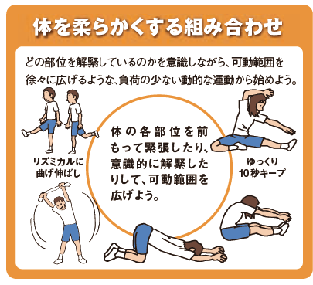

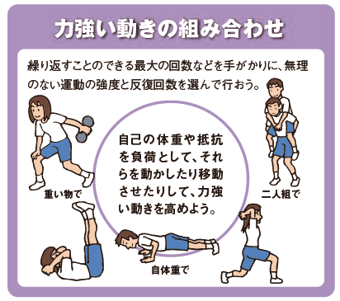

グループの活動 | 個人の振りかえり
みんなで楽しく活動することができましたか。  ５・４・３・２・１ | 楽しく体を動かせましたか。 ５・４・３・２・１  めあては達成出来ましたか。 ５・４・３・２・１

◎学習の振り返り

感想 （運動の原則について、理解したこと、考えたことや感じたことなどを書きましょう）

体つくり運動 学習カード④ 氏名【 】
≪本時の目標≫
エキスパート活動で運動例について、知識を深め、自分のコース、グループに
必要だと考える運動を選択しよう

≪学習の流れの確認≫
 | ② | ③
体ほぐしの運動  ・ラジオ体操第２  ・音楽に合わせて | ねらい担当者別話合い＝エキスパート活動  ・スポーツコースと健康コースの担当者を混ぜて実施する  ↓  ・ねらいごと（「体の柔らかさ」「巧みな動き」「力強い動き」に各グループ（ホーム）から担当者が集まり、運動の紹介や意見を出し合う。 | 伝達する運動を選択する。  ※２つに絞っておく
≪学習活動≫
- 体ほぐしの運動
- ボールを使った運動、音楽に合わせての運動
心と体の状態について気づいたこと・感じたこと

仲間との関わり合いを通して気づいたこと・感じたたこと

② これまでのふりかえり
（１）体つくり運動に関する知識
「運動の原則」
①どのようなねらいをもつ運動か ②偏りがないか ③自分に合っているか
④どの程度の回数を反復するか、あるいはどの程度の期間にわたって継続するか
「体の構造」
①関節には可動範囲があること ②同じ運動をしすぎると関節に負担がかかる
③関節に大きな負荷がかからない姿勢がある ④体温が上がると筋肉は伸展しやすくなる

（２） 運動の計画の立て方
① まず、自分の選択したコース（「健康に生活するための体力＝健康コース」か「運動を行うための体力＝スポーツコース」）のねらいを確認し、自己の健康や体力の実態と実生活に応じて、運動の計画を立てて取り組む
② コースのねらいをふまえて、「運動の種類」「強度」「量・回数・時間」をしっかり考え、運動の組み合わせも工夫しながら計画を立て、実践する
③ 運動の種類については、「体の柔らかさ」，「巧みな動き」，「力強い動き」，を高めるための運動の３つを、偏りのないようにバランスよく作成・設定する。「動きを持続する能力」については、
運動を組み合わせることで「持続する能力」を高めると考えることにする。
☆ ③担当者別に話合い具体的な運動を出し合おう
担当するねらいに○をつける → 「柔らかさ」 「巧み」 「力強い」
↑ 自分のグループで説明する運動を選んで、○をつけておこう
◎学習の振り返り
エキスパート活動 | 個人の振りかえり
みんなで楽しく活動することができましたか。  ５・４・３・２・１ | 楽しく体を動かせましたか。 ５・４・３・２・１  めあては達成出来ましたか。 ５・４・３・２・１
感想 （理解したこと、思考したこと、工夫したこと、改善点や感じたこと、などを書きましょう）

体つくり運動 学習カード⑤ 氏名【 】
≪本時のねらい≫
仲間と意見を出し合い、バランスのよい組み合わせで
実生活に生かす運動計画をつくろう

≪学習の流れの確認≫
① | ② | ③
体ほぐしの運動  ・ペアでの運動  ・バランスのよい運動の組み合わせ  ・ペアで運動を考える  心と体の状態  仲間との関わり合い  気づいたこと・感じたこと  を仲間と伝え合おう。 | ホームグループでの活動  健康コース、スポーツコースに分かれての活動  - 前回の授業で、ねらいごと（「体の柔らかさ」「巧みな動き」「力強い動き」）に集まって話し合い作成したものを、グループに戻って説明（紹介）する。  説明の行い方  ○ 説明の順は、「体の柔らかさ」「巧みな動き」「力強い動き」で行う。  ※全員起立して活動を行う。  ○ 説明する人は、必ず動きながら「行い方」「ポイント」「安全に行う上で気をつけること」をグループのメンバーに伝えること。  ※グループのメンバーは、担当者の説明を聞きながら一緒にやってみる。  ○ 全ての説明は１５分を目安に行う。  - 健康コース、スポーツコースのねらいをふまえて、実生活に生せるような運動の計画について話し合い、作成する。  - ここでいう実生活というのは、家庭（日常）生活に限定したものではなく、部活動であったり、今後のあらゆる生活を視野に入れて考える。その上で、グループでの意見交換を積極的に行い、最終的にマイメニューを考える際に、参考になるような運動計画を立てられるとよい。 | 計画の実践  「回数」「量」  「強度」「時間」  「運動の種類」等が適切かどうかを確認しながら取り組む。
① 自分のコースとねらいを再確認しよう！！
スポーツ  コース | 調和のとれた体力の向上を図ったり、選択した運動やスポーツの場面で必要とされる体の動きを高めるために、効率のよい組合せやバランスのよい組合せで運動の計画を立てる。
健康  コース | 運動不足の解消や体調維持のために、食事や睡眠などの生活習慣の改善も含め、休憩時間や家庭などで日常的に行うことができるよう効率のよい組合せやバランスのよい組合せで運動の計画を立てる。
◎学習の振り返り
グループの活動 | 個人の振りかえり
みんなで楽しく活動することができましたか。  ５・４・３・２・１ | 意見を言うことができましたか。 ５・４・３・２・１  めあては達成出来ましたか。 ５・４・３・２・１
感想 （気づいたこと、思考したこと、工夫したこと、改善点や感じたこと、などを書きましょう）

体つくり運動 学習カード⑥ 氏名【 】
≪本時のねらい≫
他のグループの人の感想をもとに、自分たちのグループで考えた運動計画について見直してみよう。

≪コース別発表会≫
◎学習の振り返り
グループの活動 | 個人の振りかえり
みんなで楽しく活動することができましたか。  ５・４・３・２・１ | ねらいに応じた動きができましたか。５・４・３・２・１  めあては達成出来ましたか。 ５・４・３・２・１

感想 （気づいたこと、思考したこと、工夫したこと、改善点や感じたこと、などを書きましょう）

体つくり運動 学習カード⑦ 氏名【 】
≪本時のねらい≫

≪代表グループ発表会≫→違うコースの発表をみてアドバイスを行う

≪マイメニュー作成≫
自分の生活に適した運動計画を考えてみよう

◎学習の振り返り
グループの活動 | 個人の振りかえり
みんなで楽しく活動することができましたか。  ５・４・３・２・１ | 運動計画の立て方を学べましたか。 ５・４・３・２・１  めあては達成出来ましたか。 ５・４・３・２・１

体つくり運動の授業全体を通しての感想を書いてみましょう。

